Уважаемые жители если у Вас не работает цифровое телевидение или вы не знаете, как выполнить настройку телевизора, просьба прочитать информацию или сообщить по телефону в управляющую организацию или уточнить информацию можно по телефону региональной горячей линии: 8-800-200-235-35-22.
Информация для по подключению и настройке оборудования для приёма цифрового телевизионного сигнала стандарта (DVB-T2).
- Область применения
Инструкция подготовлена для обучения волонтёров/добровольцев для консультирования по вопросам цифрового телевидения и способах подключения приемного абонентского оборудования к сети цифрового телевещания (стандарт DVB-T2) и настройки оборудования в домашних условиях.
- Используемые сокращения и термины
РТРС – ФГУП «Российская телевизионная и радиовещательная сеть» - оператор связи, осуществляющий эфирную наземную трансляцию общероссийских обязательных общедоступных теле- и радиоканалов во всех субъектах РФ и являющийся единственным исполнителем мероприятий по строительству цифровой эфирной телесети в соответствии с федеральной целевой программой «Развитие телерадиовещания в Российской Федерации на 2009–2018 годы»;
ФЦП - федеральной целевой программой «Развитие телерадиовещания в Российской Федерации на 2009–2018 годы»;
ЦЭТВ (цифровое эфирное телевидение) – современная технология телевещания;
Мультиплекс – пакет цифровых телеканалов, вещающих на одной частоте;
DVB-T2 - новый европейский стандарт эфирного цифрового вещания, официально принятый в России;
ДМВ – дециметровый диапазон в частотных границах 470-860 МГц, используемый для целей цифрового эфирного телевидения:
СКПТ (система коллективного приема цифрового телевидения) – это та же антенна дециметрового диапазона, но общая для всего подъезда или многоквартирного жилого дома.
- Содержание
- Общие вопросы………………………………………………………………………2
  - Зачем Россия переходит на цифровое эфирное телевидение…………...2
  - Чем цифровое эфирное телевидение лучше налогового?...........................2
  - Когда будет отключено аналоговое телевещание по всей стране?............3
- Цифровое телевидение……………………………………………...……………….3
  - Сеть цифрового телевидения в Тюменской области…….……………….. 3
  - Какое приемное оборудование необходимо для подключения к ЦЭТВ?. 4
  - На что обратить внимание при выборе цифровой ТВ-приставки?............ 5
  - На что обратить внимание при выборе ТВ антенны?..................................6
  - Как подключить и настроить оборудование для приема цифрового ТВ?.7
  - Что смотреть в «цифре» - список телеканалов………………….…………9
- Цифровое и аналоговое телевидение – смотрим одновременно………..…...10
  - Телевизор со встроенным декодером DVB-Т2…………………..……....10
  - Телевизор и цифровая приставка с антенным выходом…………..…….11
  - Телевизор и цифровая приставка только с антенным входом……….....12
- Куда обращаться по вопросам ЦЭТВ?..............................................................12
- Мера социальной поддержки …………………………………………………13

- Общие вопросы
1.1. Зачем Россия переходит на цифровое эфирное телевидение?
Переход осуществляется для того, чтобы сделать доступными и бесплатными для всех жителей России 20 федеральных телеканалов в высоком «цифровом» качестве. На базе аналогового телевидения это невозможно из-за высоких затрат на его содержание и модернизацию, а также из-за ограниченности свободного радиочастотного ресурса.
1.2. Чем цифровое эфирное телевидение лучше аналогового?
Цифровое эфирное телевизионное вещание существенно выше по качеству изображения и звука, расширяет число доступных населению телеканалов, дает возможность развития новых современных услуг.
Еще один плюс цифрового ТВ – возможность приема сигнала в движущемся автомобиле, городском транспорте, вертолете, поезде на скорости до 150 км/ч, что невозможно с аналоговым ТВ.

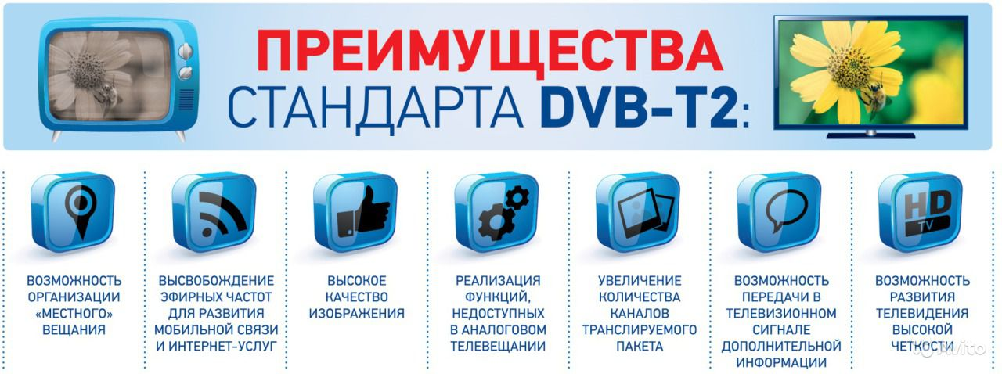
1.3. Когда будет отключено аналоговое телевещание по всей стране?
Отключение пройдет в три этапа. Тюменская область – 15 апреля 2019 года.
Проверьте, вы смотрите аналог или цифру?
Для этого нужно включить один из федеральных общедоступных телеканалов, например, «Первый канал», «Россия 1», «НТВ» или «Пятый канал». Если рядом с логотипом телеканала у вас нет буквы «А» и вы видите 20 и более телеканалов, значит вы готовы к переходу на цифровое телевещание и ничего менять не нужно.
Если рядом с логотипом телеканала вы видите букву «А», вы смотрите аналоговое телевидение!

15 апреля 2019 года в Тюменской области на экране телевизоров, которые вещали аналог, появится информационное сообщение о переходе региона на цифровое телевидение. Данное сообщение будет транслироваться в течение недели, после чего передатчик будет выключен.
Я проживаю в зоне покрытия?
- Цифровое телевидение.
2.1. Сеть цифрового телевидения в Тюменской области
В нашем регионе строительством и эксплуатацией цифровой эфирной телесети занимается филиал РТРС «Урало-Сибирский региональный центр». Принимать цифровой телесигнал может более 96,6% жителей региона. Трансляция цифрового телесигнала ведется с 28 новых цифровых телевизионных башен, расположенных на всей территории юга Тюменской области.
Все населенные пункты Армизонского, Аромашевского, Голышмановского, Омутинского, Сорокинского, Тюменского муниципальных районов, а также города Заводоуковск, Ишим, Тюмень, Тобольск, Ялуторовск находятся в зоне покрытия цифрового телевидения, так как расположены близко к телевизионной вышке. Их жители имеют возможность смотреть бесплатно цифровое эфирное наземное телевидение: 20 цифровых телеканалов и 3 радиоканала.
3,3% граждан области не имеют доступа к цифровой эфирной телесети. Перечень населенных пунктов Российской Федерации, жителям которых доступ к обязательным общедоступным каналам без абонентской платы обеспечивается операторами спутникового телевидения (при условии наличия оборудования и единовременной оплаты подключения при заключении договора) опубликован на сайте Минкомсвязи https://digital.gov.ru/uploaded/files/np-vne-zonyi.pdf.
Консультации по условиям подключения к операторам спутникового телевидения для граждан, проживающих вне зоны цифрового эфирного телевещания в Тюменской области можно получить по телефонам: 8-800-234-3522, 8-3452-290-281, 290-218.

Могу я принимать цифровой сигнал на своем телевизоре?
Проверить, принимает ли ваш телевизор цифровые телеканалы, можно на сайте смотрицифру.рф (http://tyumen.rtrs.ru/tv/connect/) или по телефону 8-800-220-20-02.
Оборудование для приема цифрового эфирного телевидения доступно в большинстве магазинов электроники и бытовой техники.
Минимальная цена телевизора, который принимает цифровой сигнал — 6 000 рублей.
Цена приставки для телевизора, не принимающего цифровой сигнал, от 900 рублей, средняя цена – около 1000 рублей.
Цена дециметровой антенны – от 300 рублей.
Консультацию о пунктах продаж, где возможна покупка оборудования для приема цифрового телевидения в Тюменской области вы можете получить по телефону 8-800-234-3522.

2.2. Какое приемное оборудование необходимо для подключения к ЦЭТВ?
Подключить оборудование для просмотра цифрового эфирного телевидения – это быстро и не требует специальных навыков и знаний. Для приема ЦЭТВ на новом телевизоре с поддержкой стандарта DVB-T2 нужна лишь антенна ДМВ диапазона.
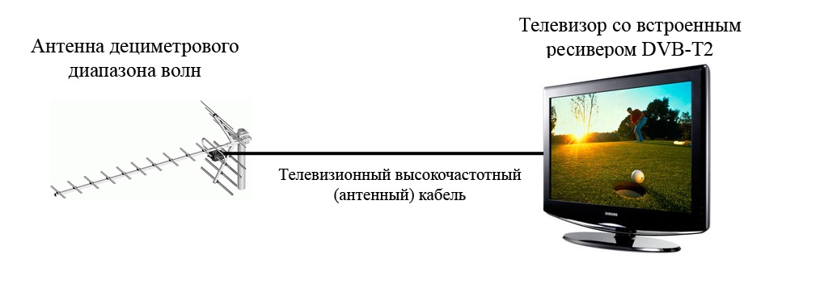
Для старого аналогового телевизора, кроме антенны, нужна специальная приставка (SetTopBox, STB, или просто «цифровая приставка»).
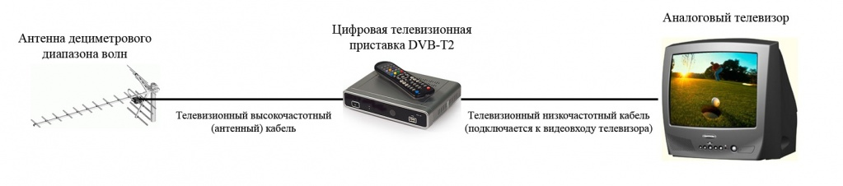

2.3. На что обратить внимание при выборе цифровой ТВ-приставки?
Для приема цифрового эфирного телевидения (ЦЭТВ) на телевизор старого образца к нему необходимо подключить цифровую приставку. Приставка должна поддерживать стандарт DVB-T2, видеокодек MPEG-4 и режим Multiple-PLP.
При покупке приставки проверьте:
- входит ли в комплект кабель для подключения к телевизору;
- есть ли на приставке USB разъем для подключения флешки (может понадобиться для обновления программного обеспечения);
- есть ли на самой приставке кнопки для включения и переключения каналов (удобная функция при утере пульта от приставки);
- указан ли на упаковке сайт производителя, контакты технической поддержки потребителей, адрес сервисного центра марки в Вашем или ближайшем городе (поможет при ремонте);
- есть ли на коробке логотип с бабочкой (указывает, что модель приставки сертифицирована РТРС).
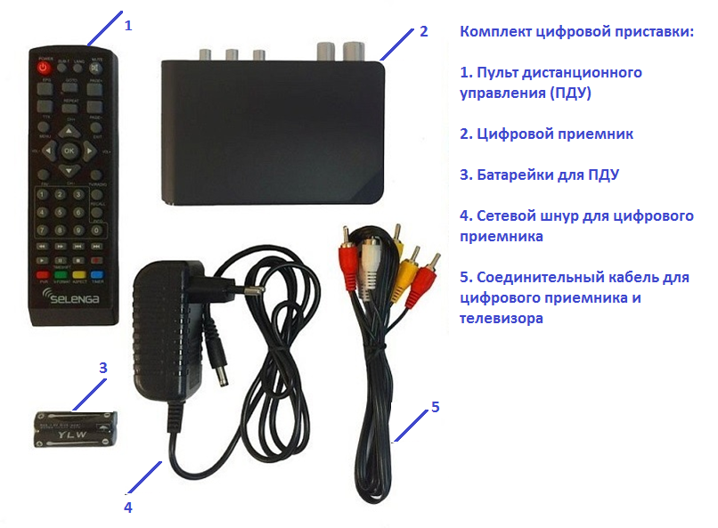

2.4. На что обратить внимание при выборе ТВ-антенны?
Для приема цифрового эфирного телевидения необходима дециметровая или всеволновая антенна.
Для приема сигнала на небольшом расстоянии от передающей башни, если башня видна из окна лучше всего подойдет комнатная антенна.
В пересеченной, холмистой и гористой местности с протяженными лесами и другими естественными преградами на пути телесигнала подойдет активная всеволновая широкополосная антенна, поднятая на максимально возможную высоту, с мощным усилителем (9-14 дБ).
В условиях разноэтажной застройки городов чаще всего требуется размещение антенны на крыше дома, чтобы избежать «препятствий» на пути телесигнала к зрителю. В этом случае наилучший вариант – коллективная домовая антенна.

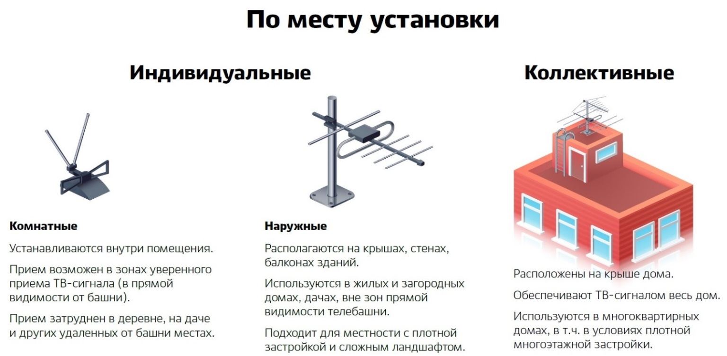

Что нужно, чтобы смотреть цифровое ТВ через коллективную антенну?
Зачастую в городских многоквартирных домах, в условиях плотной городской застройки коллективная антенна на крыше дома – единственная возможность устойчивого приема бесплатных цифровых эфирных каналов. Это та же антенна дециметрового диапазона, но общая для всего подъезда или многоквартирного жилого дома.
Коллективная (общедомовая) антенна или СКПТ (система коллективного приема телевидения) – такая же часть коммунальной инфраструктуры, как водопровод, системы отопления или электроснабжения, и относится к компетенции управляющих компаний.
Жильцы вправе обратиться к ним с заявкой на монтаж антенны или требованием обеспечить ее эксплуатацию.
При подключении к домовой антенне следует учитывать, что телевизор должен поддерживать стандарт DVB-T2. В ином случае понадобится приставка с поддержкой этого стандарта.

2.5. Как подключить и настроить оборудование для приема цифрового ТВ?
Если у вас телевизор с поддержкой стандарта DVB-T2, произведен с 2013 года, нужна лишь антенна дециметрового диапазона. Необходимо подключить к телевизору антенну с помощью кабеля и запустить автонастройку каналов.
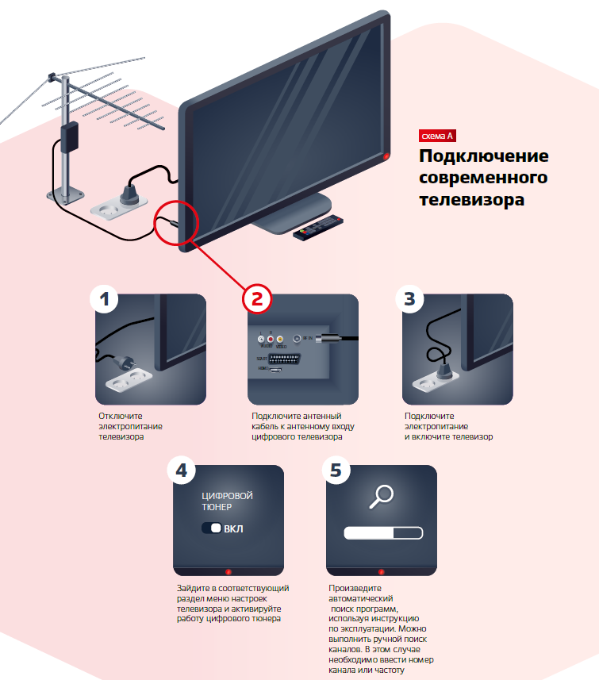

Для старого телевизора, помимо антенны, нужна цифровая приставка с поддержкой стандарта DVB-T2. В этом случае антенна подключается к приставке, а приставка – к телевизору.

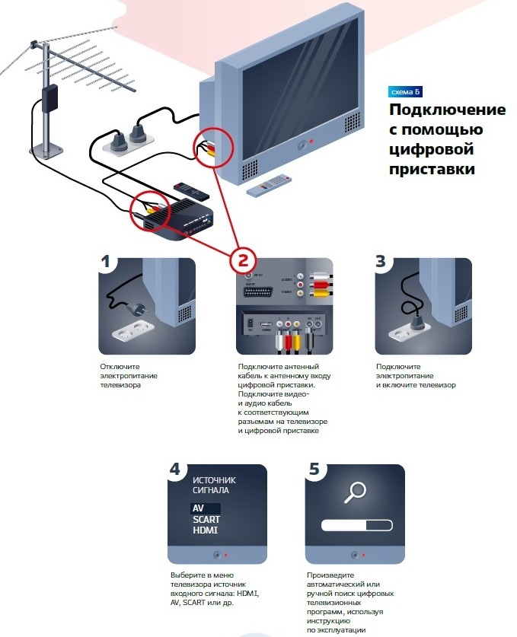

Пошаговая инструкция по подключению и настройке цифрового оборудования телезрителя:
1. Отключите электропитание телевизора.
2. Подключите антенный кабель к антенному входу цифрового телевизора (или приставки).
3. Подключите электропитание и включите телевизор.
4. В случае с цифровым телевизором зайдите в соответствующий раздел меню настроек телевизора и активируйте работу цифрового тюнера, в случае с приставкой выберите требуемый источник входного сигнала: HDMI, AV, SCART и др.
5. Произведите автоматический или ручной поиск программ, используя инструкцию по эксплуатации.

2.6. Что смотреть в «цифре» - список телеканалов
В состав пакета телеканалов первого мультиплекса РТРС-1 входят 10 общероссийских обязательных общедоступных телеканалов: «Первый канал», «Россия 1», «Матч ТВ», «НТВ», «Петербург – 5 канал», «Россия Культура», «Россия 24», «Карусель», «Общественное телевидение России», «ТВ Центр», а также три радиоканала: «Маяк», «Радио России» и «Вести FМ».
Пакет телеканалов второго мультиплекса РТРС-2 состоит из: REN-TV, «Спас», «Первый развлекательный СТС», «Домашний», «ТВ-3», «Пятница», «Национальная телевизионная компания Звезда», «МИР», «ТНТ» «Муз».
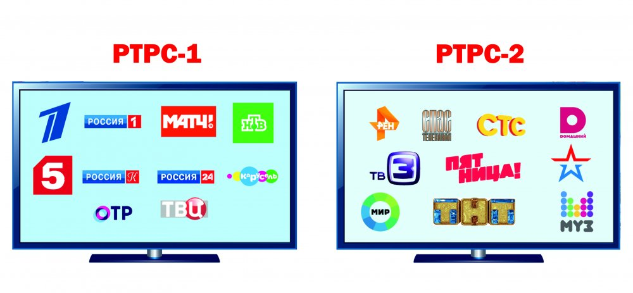
В Тюменской области доступны местные телепрограммы ГТРК «Регион-Тюмень» на телеканалах «Россия 1», «Россия 24» и радиостанции «Радио России».

- Цифровое и аналоговое телевидение – смотрим одновременно
Прием цифровых и аналоговых телеканалов на один телевизор нужен, если вы смотрите местные телеканалы наряду с федеральными. Для этого необходима всеволновая антенна, способная принимать сигналы как в метровом, так и в дециметровом диапазонах.
  - Телевизор со встроенным декодером DVB-T2
При просмотре цифровых телеканалов на современном телевизоре со встроенным декодером DVB-T2 необходимо подключить антенный кабель в антенный вход телевизора (ANT IN) и с помощью пульта в разделе «Меню» произвести поиск цифровых и аналоговых каналов.
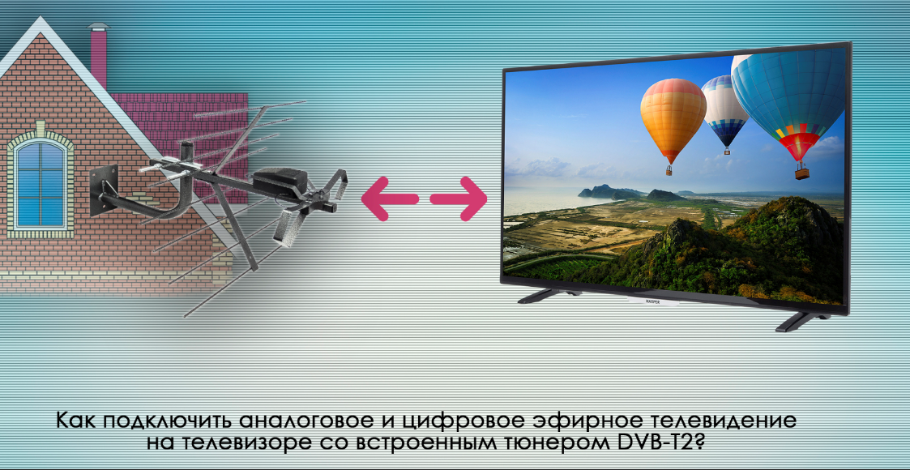

  - Телевизор и цифровая приставка с антенным выходом
Если вы смотрите цифровые программы при помощи цифровой приставки, у которой есть антенный выход, обозначенный «ANT-OUT», то для просмотра цифрового и аналогового телевидения необходимо подключить антенный кабель к антенному входу на цифровой приставке, затем дополнительным антенным кабелем соединить разъем приставки (ANT OUT) с разъемом телевизора (ANT IN).
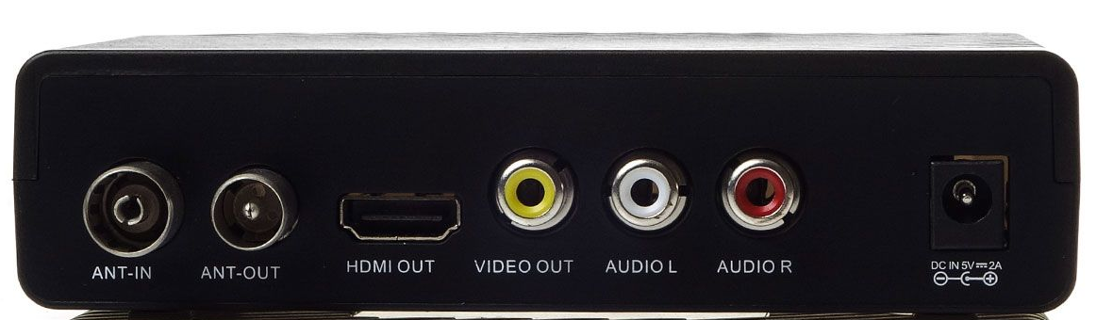
С помощью пульта дистанционного управления телевизором установить режим приема телесигнала в аналоговом формате (TV) и произвести поиск аналоговых телеканалов. Настроить и переключать цифровые телеканалы можно пультом от цифровой приставки в режиме АV.
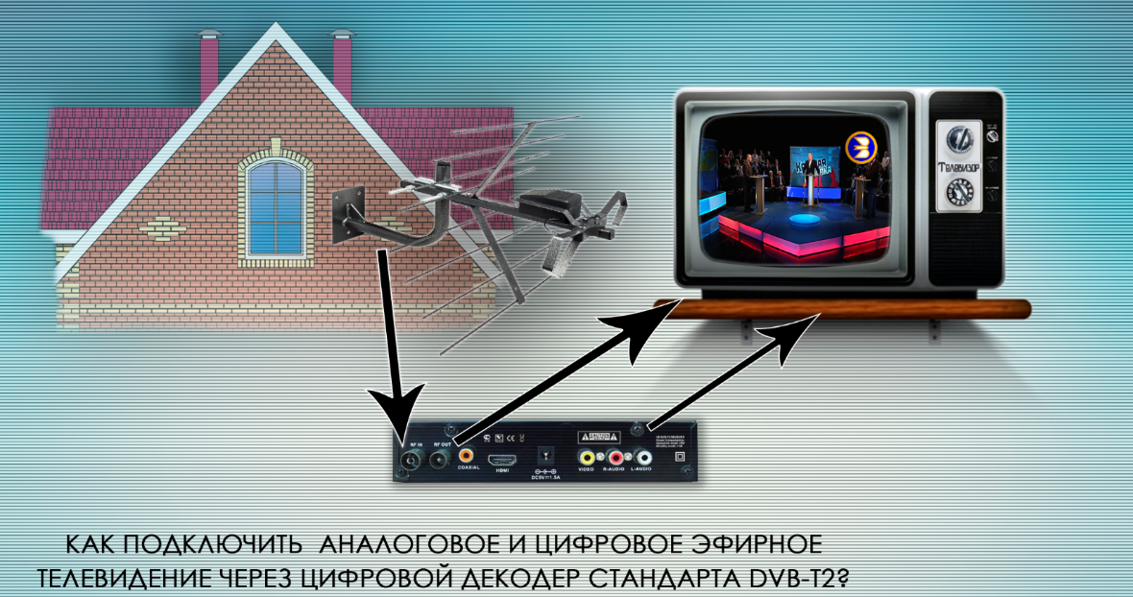

  - Телевизор и цифровая приставка только с антенным входом
При приеме цифровых телепрограмм с помощью приставки которая снабжена только антенным входом для одновременного приема аналогового и цифрового телевидения можно использовать разветвитель сигнала (сплиттер).
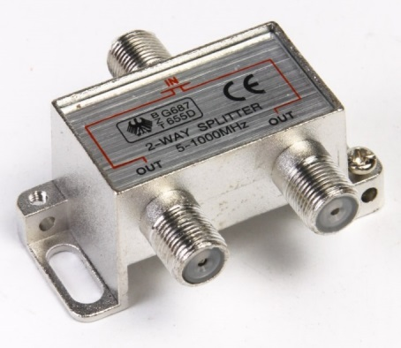
Сплиттер позволяет сохранять связь телевизора с антенной и принимать аналоговое ТВ при отключении приставки.
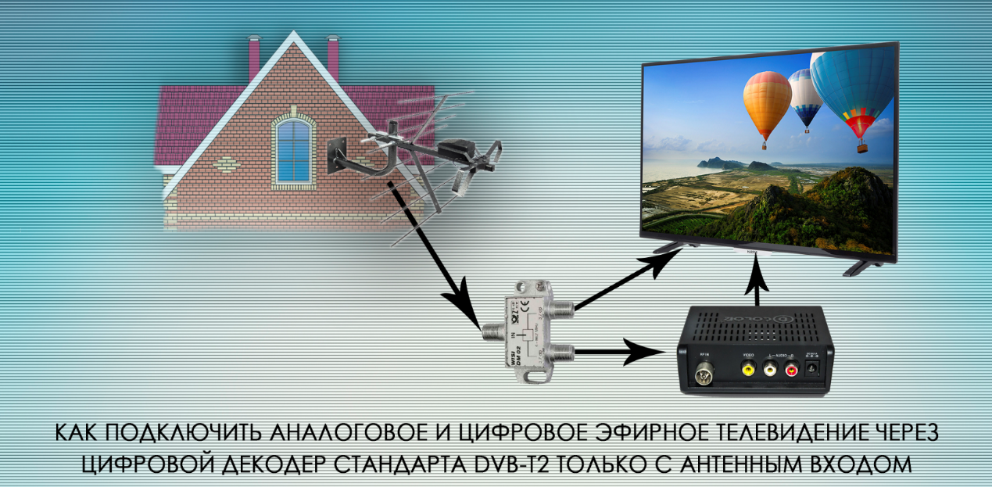
В этом случае кабель от антенны заводим в антенный вход сплиттера. Отдельный антенный кабель из антенного выхода сплиттера подключаем к приставке. Другой отдельный антенный кабель выводим из антенного выхода сплиттера к телевизору.
С помощью пульта дистанционного управления телевизора устанавливаем режим приема телесигнала в аналоговом формате (TV) и производим поиск аналоговых телеканалов. Настроить и переключать цифровые телеканалы можно пультом от цифровой приставки в режиме АV.
- Куда обращаться по вопросам ЦЭТВ?
Задать вопросы о необходимом приемном оборудовании, способах его настройки и подключения можно по телефону федеральной горячей линии 8-800-220-20-02 (звонок по России бесплатный) или на сайте смотрицифру.рф

Какая помощь оказывается в регионе гражданам при переходе на цифровое телевидение?

- Мера социальной поддержки.
Правительством Тюменской области предусмотрено оказание адресной помощи для подготовки к переходу на цифровое телевидение отдельным категориям граждан:
- гражданам, являющимся получателями адресного социального пособия;
- ветеранам Великой Отечественной войны;
- гражданам, родившимся по 31.12.1931 года включительно.
Максимальный размер компенсации фактических расходов на приобретение и установку пользовательского оборудования составляет:
- 6000 рублей для граждан, проживающих в населенных пунктах вне зоны цифрового вещания;
- 1500 рублей для граждан, проживающих в населенных пунктах в зоне цифрового вещания.
Единовременная помощь предоставляется при условии обращения за ней до 31.12.2019 года.
Уточнить информацию вы можете по телефону региональной горячей линии:
8-800-200-235-35-22.

